慈濟科技大學 2021全國經營管理專題競賽簡章

一、宗旨：藉由參與專題競賽，提升學生專題製作能力，展現學生學習成果，期能透過產、官、學界之互動研討，增進實務研究與學術交流，落實理論與實務配合，提升師生學習及研究風氣。
二、主辦單位：慈濟科技大學。
協辦單位：亞東技術學院、東華大學、致理科技大學、景文科技大學、慈濟大學、銘傳大學、德明財經科技大學(依筆劃)。
三、參賽資格：
- 專題製作遴選以最近兩年完成之成果為限。
- 參加作品不得抄襲，並應為原創作品，未經正式刊登於期刊之作品。
- 技專校院專科部或大學部大學生(含應屆畢業生)。
- 每位學生以1個專題參加為限，請確認參加組別，勿重複報名。
- 每個專題主要指導老師1名、共同指導老師至多1名、學生至多8名。
四、報名方式及上傳競賽資料：
- 參賽組別：本次競賽共分2組，分別為管理組及資訊組。
- 各組報名組數過多時，主辦單位將進行初審以維持競賽品質。
- 報名期間為：即日起至 2021年5月6日(星期四)止，採網路線上報名。
請至慈濟科技大學首頁→教學單位→資訊科技與管理系→最新消息→【2021全國經營管理專題競賽】。
- 各組報名及上傳競賽資料：報名表暨切結書(PDF，詳附件)、作品說明(含摘要，PDF，詳附件)、海報(PDF，寬78公分、長109公分)、簡報檔(PDF)、十分鐘(含)之內的演示影片(解析度需1280*720以上，以可支援上傳至 YouTube的檔案格式，含avi/mov/mpg…等為主)，每個PDF檔需在10MB以下、演示影片需在500MB以下，格式不符將不予審查。請慎選比賽組別，若選錯組別，依第三項、參賽資格第(四)點之故，請先重新報名及上傳資料後並來信告知刪除舊檔；未來信告知時，若相同作品有重複報名則取消比賽資格。
五、評分項目：
- 管理組評分項目：
研究主題及重要性(背景、文獻探討、動機、目的) 30%；研究方法(對象、架構、假設、工具、資料分析) 30％；結果討論及建議(含限制)、研究貢獻(含實務貢獻)、演示過程30%；上傳的文件品質10%。管理組的演示影片請錄製整體解說過程。
- 資訊組評分項目：
作品實用性30%、作品完整性30%、演示過程30%、上傳的文件品質10%。資訊組的演示影片請錄製該作品的操作及解說過程。
六、競賽重要時程：
- 專題競賽正式議程公告：2021年5月13日(星期四)公告於慈濟科技大學資訊科技與管理系網站。
- 比賽當日
競賽日期：2021年5月20日(星期四)。
競賽時間：上午8點至下午5點30分。
地 址：慈濟科技大學(970花蓮市建國路二段880號)。
- 競賽方式：因防疫之故，採檔案評審，不需到現場。
七、獎勵：
    - 第一名：獎金4,000元、獎牌乙面、獎狀乙幀。兩組各選出一個第一名。
    - 第二名：獎金3,000元、獎牌乙面、獎狀乙幀。兩組各選出一個第二名。
    - 第三名：獎金2,000元、獎牌乙面、獎狀乙幀。兩組各選出一個第三名。
    - 佳 作：獎金1,200元、獎狀乙幀。兩組各選出五個佳作。
    - 以上獲獎組之指導老師：獎狀乙幀。
八、注意事項：
- 所有參賽作品以近兩年完成之成果為限，且必須保證無抄襲仿冒之情事，未經正式刊登於期刊之作品，主辦單位若發現參賽作品有違反本次競賽之規定者，則取消其參賽資格，若為得獎作品，則追回已頒發之獎項並公告之。
- 所有參賽作品所衍生之智慧財產權由各參賽團隊所有，相關法律責任亦由該參賽團隊承擔；惟各原創者應無條件授權主辦單位對所有入選作品進行攝影、出版、著作、公開展示及發行於各類型態媒體宣傳之權利，各入選者不得提出異議，並應配合提供相關圖片與資料，供執行單位依教育部規定推廣競賽成果。
- 本校保留修改調整競賽方式、延期、或取消之權力，實際以網頁公告為主。
九、聯絡方式
主辦單位：慈濟科技大學 資訊科技與管理系
聯絡人：林欣怡小姐 電話：03 – 8572158 轉2659
◎有關報名資料確認窗口
資訊組 | 管理組
資訊科技與管理系 謝依蓓老師  電話：03 – 8572158 轉2789  電子信箱：iei04@tcust.edu.tw | 資訊科技與管理系 李國彰老師  電話：03 – 8572158 轉2740  電子信箱：iei07@ems.tcust.edu.tw

九、活動議程(暫定)
【2021全國經營管理專題競賽】
110年05月20日（星期四）
時間 | 主題 | 說明
08:00-9:00 | 準備工作
09:00-9:30 | 評審報到與評審團會議 | 評選規則確認  (地點：智耕樓B1F  知足咖啡藝文空間)
9:30-10:00 | 開幕式 | 主席與貴賓致詞、介紹評審  (地點：智耕樓B1F  演藝廳)
10:00-12:00 | 評審作業-上午場 | 作品簡報之錄影展示  (地點：智耕樓B1F  知足咖啡藝文空間)
12:00-13:00 | 午餐休息
13:00-16:00 | 評審作業-下午場 | 作品簡報之錄影展示  (地點：智耕樓B1F  知足咖啡藝文空間)
16:00-16:30 | 中場休息
16:30-17:00 | 評審團會議及評審講評 | 評審工作報告與討論
17:00-17:30 | 頒獎、閉幕式 | 公布名次與頒獎
17:30~ | 散會

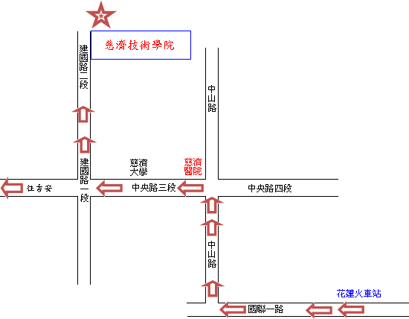
慈濟科技大學

如何至慈濟科技大學
慈濟科技大學位置
右圖：花蓮市建國路二段 880 號

【地圖說明】
由火車站前站出站右轉，沿國聯一路往中山路方向直走，到中山路口右轉經過地下道，遇中央路四段路口左轉，經慈濟醫院、靜思堂及慈濟大學至建國路二段路口再右轉，直走到底即能看見慈濟科技大學。

【交通方式】
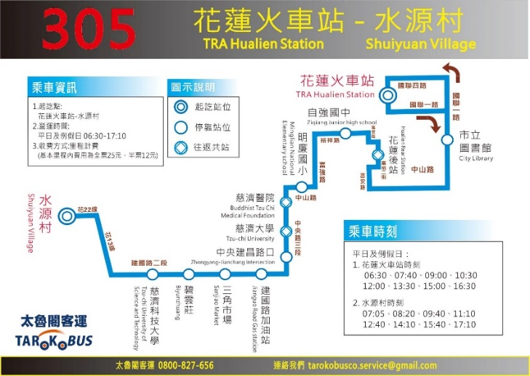
火車：請上網查詢時刻表前往花蓮車次，可到達花蓮火車站，再轉乘客運或計程車到達本校。

客運：花蓮火車站(前站)目前有花蓮太魯閣客運305線往水源村可經過本校門口。

票價及詳細時間請以花蓮客運網頁為準，太魯閣客運網址：
http://www.ropobus.com/route?area=6

計程車：若搭乘計程車建議至花蓮火車站後站到本校，目前費用約150~200元左右。
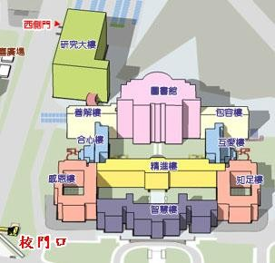
【慈濟科技大學校區圖(右圖)】

2021年全國經營管理專題競賽報名表暨切結書
本作品為近兩年完成之成果，保證無抄襲仿冒之情事、及未經正式刊登於期刊之作品，主辦單位若發現或經檢舉參賽作品有違反本次競賽之規定者，願被取消參賽資格，若為得獎作品則取消得獎資格及繳回已頒發之獎項並接受就讀學校之處份。
本作品參賽所衍生之智慧財產權由本團隊所有，相關法律責任亦由本團隊承擔；惟無條件授權主辦單位對入選作品進行攝影、出版、著作、公開展示及發行於各類型態媒體宣傳之權利，並配合提供相關圖片與資料，供主辦單位慈濟科技大學依教育部規定推廣競賽成果。

此致 慈濟科技大學

參賽隊長(親簽)： 聯絡電話： 指導老師(親簽)： .
參賽題目： 下表為隊長、隊員姓名(打字)資料
1隊長姓名打字 | 2依序為隊員姓名打字 | 3 | 4
5 | 6 | 7 | 8
- 隊長學生證正面影本或掃描或照片 |  | 隊長學生證背面影本或掃描或照片
- 隊員學生證正面影本或掃描或照片 |  | 隊員學生證背面影本或掃描或照片
- 隊員學生證正面影本或掃描或照片 |  | 隊員學生證背面影本或掃描或照片

- 隊員學生證正面影本或掃描或照片 | 隊員學生證背面影本或掃描或照片
- 隊員學生證正面影本或掃描或照片 | 隊員學生證背面影本或掃描或照片
- 隊員學生證正面影本或掃描或照片 | 隊員學生證背面影本或掃描或照片
- 隊員學生證正面影本或掃描或照片 | 隊員學生證背面影本或掃描或照片
- 隊員學生證正面影本或掃描或照片 | 隊員學生證背面影本或掃描或照片

作品說明電子檔格式
2021年全國經營管理專題競賽
專題題目
學校¹ 學校² (若同校，寫一次即可)
指導老師¹ 學生姓名²
摘要
本文舉例說明「2021年全國經營管理專題競賽」作品說明投稿格式，供參賽人撰寫時參考之用。摘要以 500 字為限。紙張大小為 A4 規格，全文含封面以 10 頁為限，上下邊界各為 2.54 公分、左右邊界各為 3.17 公分，行距為單行間距。
標題為 14pt 粗體字，其餘為 中文 12pt 標楷體、英文 12pt Times New Roman；關鍵字為 12pt，粗體。第二頁起之內文格式請依國際研討會慣例書寫，以能述明論文或作品特性為佳。
關鍵字：資訊管理、論文關鍵字

